

MODUL PELATIHAN

**JUNIOR NETWORK ADMINISTRATOR**



PERTEMUAN 5

**MERANCANG PENGALAMATAN JARINGAN**

KEMENTERIAN KOMUNIKASI DAN INFORMATIKA R.I.

KEMENTERIAN KOMUNIKASI DAN INFORMATIKA R.I.

**BADAN PENELITIAN DAN PENGEMBANGAN SUMBER DAYA MANUSIA**

**PUSAT PENGEMBANGAN PROFESI DAN SERTIFIKASI**

Jl. Medan Merdeka Barat No.9 Jakarta 10110

2019

**BADAN PENELITIAN DAN PENGEMBANGAN SUMBER DAYA MANUSIA**

**PUSAT PENGEMBANGAN PROFESI DAN SERTIFIKASI**

Jl. Medan Merdeka Barat No.9 Jakarta 10110

2019

**KATA PENGANTAR**

**DAFTAR ISI**

**Halaman**

**Halaman Judul 1**

**KATA PENGANTAR 2**

**DAFTAR ISI 3**

**BAB I PENDAHULUAN 4**

**BAB II KONSEP IP ADDRESS 6**

**BAB III KONSEP SUBNETTING 21**

**BAB IV KONSEP VLSM 26**

**KESIMPULAN 28**

**DAFTAR PUSTAKA 29**

**DAFTAR PENYUSUN MODUL**

**BAB I**

**PENDAHULUAN**

Pada layer internet protokol, terdapat protokol Internet Protokol (IP) yang merupakan protokol inti TCP/IP. Seluruh data yang berasal dari protokol pada layer di atas layer internet harus dilewatkan, kemudian diolah oleh protokol IP dan diteruskan pada layer dibawahnya sebagai paket untuk mencapai tujuannya.

Dalam melakukan pengiriman paket, protokol IP bersifat connectionless mengandung makna bahwa paket yang dikirim oleh pengirim menuju ke penerima tidak didahului oleh perjanjian diantara keduanya (3 way handshake). Protokol IP juga bersifat unreliable berarti protokol IP ini tidak menjamin data yang terkirim ketujuan akan sampai, namun hanya mnjamin melakukan usaha sebaik-baiknya agar data sampai ketujuan (best effort delivery service).

Protokol IP dalam melewatkan dan meneruskan paketnya menggunakan protokol routing yang akan dibahas pada modul selanjutnya. Paket yang dikirim ini harus memiliki alamat pengirim dan alamat penerima. Alamat inilah yang dikenal dengan Internet Protokol Address (IP Address).

IP address merupakan identitas spesifik sebuah perangkat yang terhubung dalam sebuah jaringan sehingga semua perangkat yang terhubung dapat saling berkomunikasi satu sama lain. Setiap komputer yang terhubung ke internet, setidaknya harus memiliki IP address pada setiap interfacenya. Keluaran komputer saat ini memiliki lebih dari satu interface, paling tidak memiliki koneksi wireless dan interface ethernet dengan port RG-45.

Internet Asigned Number Authority (IANA) merupakan lembaga yang mengatur penetapan parameter protokol internet, seperti ruang alamat IP, dan Domain Name System (DNS). IANA juga memiliki otoritas untuk menunjuk organisasi lainnya untuk memberikan blok alamat IP spesifik kepada pelanggan dan untuk meregistrasikan nama domain. IANA juga bertindak sebagai otoritas tertinggi untuk mengatur root DNS yang mengatur basis data pusat informasi DNS, selain tentunya menetapkan alamat IP untuk sistem-sistem otonom di dalam jaringan Internet.

IANA bekerja sama dengan 5 lembaga yang mengatur alokasi IP address ke berbagai negara. Lembaga tersebut bernama Regional Internet Registries (RIRs). Berikut ini kelima lembaga tersebut.

1) American Registry for Internet Numbers (ARIN) untuk mengatur alokasi IP address wilayah Amerika Utara dan sebagian wilayah Karibia.

2) RIPE Network Coordination Centre (RIPE NCC) untuk mengatur alokasi IP address wilayah Eropa, Asia Tengah, dan Timur Tengah.

3) Asia-Pasific Network Information Centre (APNIC) untuk mengatur alokasi IP address wilayah Asia Pasifik.

4) Latin American and Caribbean Internet Address Registry (LACNIC) untuk mengatur alokasi IP address wilayah Amerika Latin dan sebagian wilayah Karibia.

5) African Network Information Centre (AfriNIC) untuk mengatur alokasi IP address wilayah Afrika.

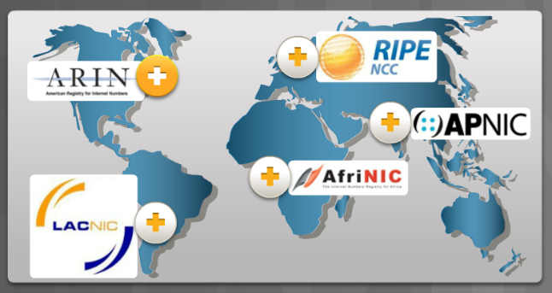

Alokasi IP address untuk negara Indonesia berada pada wilayah Asia Pasifik diatur oleh APNIC.

**BAB II**

**KONSEP IP ADDRESS**

1. **Bentuk penulisan**

Bentuk IP address terdiri atas bilangan biner dan bilangan desimal. Bilangan biner IP address terdiri atas 32 bit untuk IP address versi 4 (IPv4) untuk selanjutnya disebut IP address saja dan 128 bit untuk IP address versi 6 (IPv6). Pada modul ini akan dibahas IPv4.

Bilangan biner ini dipisahkan tanda pemisah berupa titik setiap 8 bitnya. Tiap 8 bit ini disebut dengan istilah oktet. Bentuk penulisakannya sebagai berikut:

xxxxxxxxx. xxxxxxxxx. xxxxxxxxx. xxxxxxxxx.

Setiap simbol x dapat digantikan oleh bilangan biner 0 atau 1.

Bentuk bilangan biner tidak mudah untuk dibaca, sehingga dibentuk bilangan desimal yang masing-masing dipisahkan oleh tanda titik. Setiap bilangan desimal tersebut mewakili nilai dari satu oktet atau delapan bit IP address (bilangan biner).

|  |  |  |  |
| --- | --- | --- | --- |
| 11000000. | 10101000. | 00000001. | 00000010 |
| 192. | 168. | 1. | 2 |

Sehingga, nilai desimal IP address dimulai dari angka 0 hingga 255 yang mewakili bit 0000000 hingga 11111111.

Secara lengkap range IP address sebagai berikut:

0.0.0.0 – 255.255.255.255

1. **Konversi Biner dan Desimal**

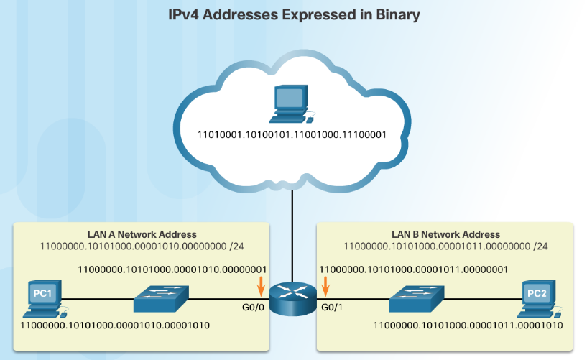

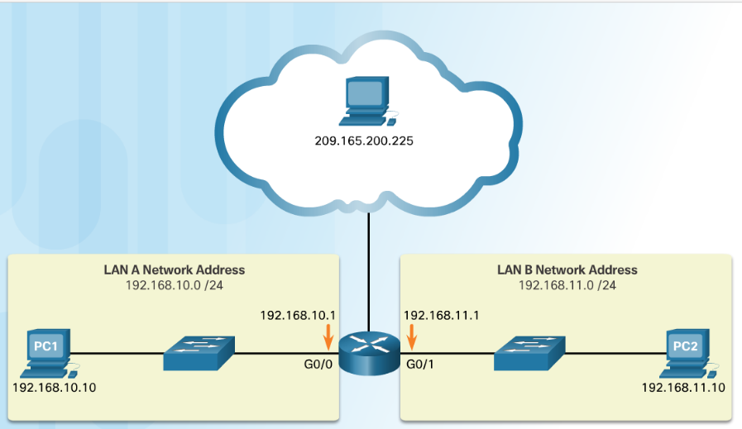

Konversi Biner ke Desimal

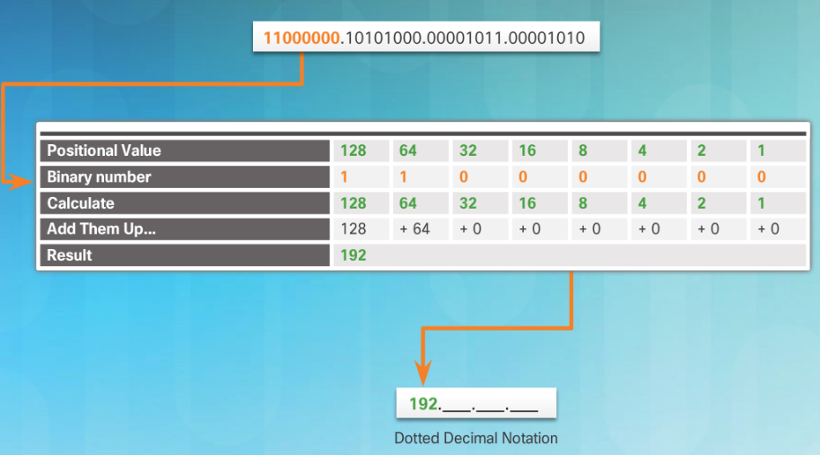

Konversi Desimal ke Biner

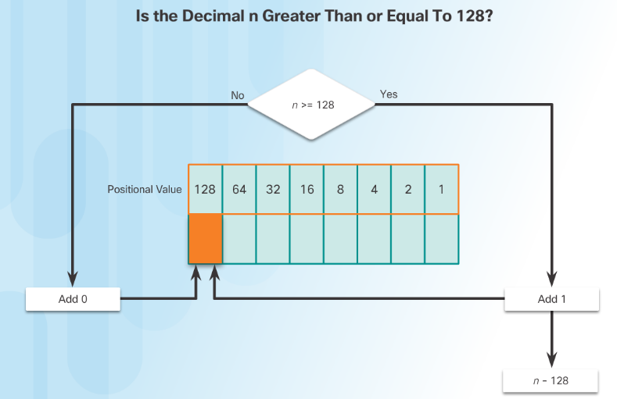

Contoh :

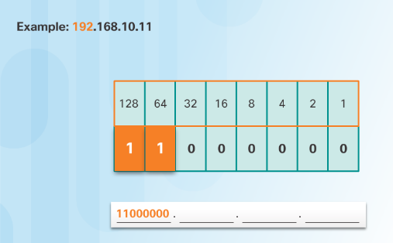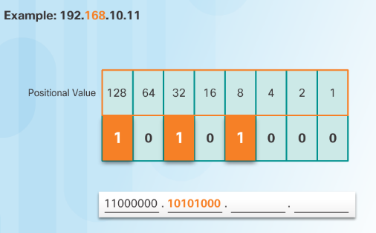

1. 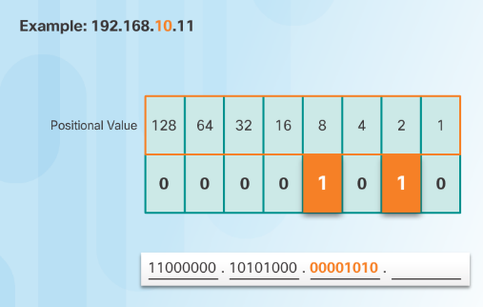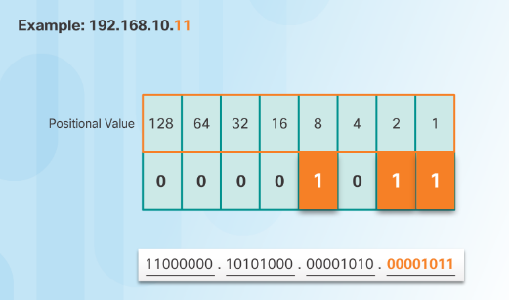**Struktur IP Address**

**Porsi Network dan Host**

IP Address bersifat hirarki, dimana setiap IP address selalu terdiri atas pasangan identitas jaringan (Network ID) dan identitas host (host ID). Semua perangkat yang berada dalam suatu jaringan yang sama harus memiliki identitas porsi network. Dan subnet mask dapat membantu untuk mengidentifikasi porsi network dan porsi host.

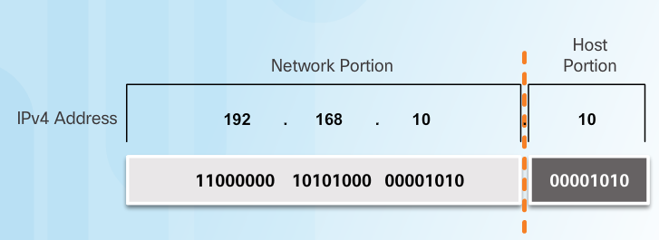

Pada sebuah host, terdapat 3 IP address yang harus didaftarkan yaitu IP address unik untuk host itu sendiri, subnet mask yang mengidentifikasi porsi network/host, dan default gateway sebagai IP address pada interface router lokal.

Subnet mask dibandingkan dengan IP address host….Bit 1 pada subnet mask menunjukkan porsi network dan bit 0 menunjukkan porsi host.

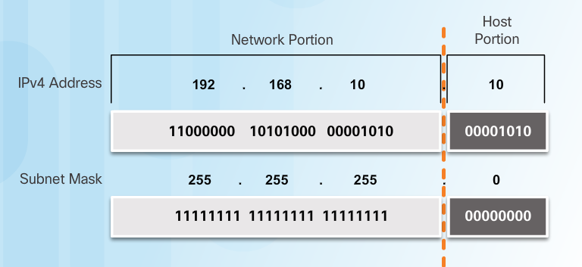

**Logika AND**

Untuk menentukan porsi network digunakan logika AND dengan membandingkan IP address host dengan subnet mask dalam bentuk bilangan biner, kemudian hasilnya dikonversi dalam bentuk desimal.

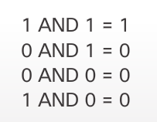

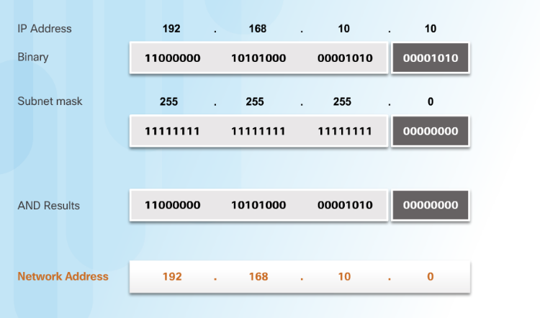

**Prefix Length**

Prefix length merupakan metode sederhana dalam mewakili subnet mask, yaitu dengan menghitung jumlah bit 1 (bit network) pada subnet mask dan didahului dengan notasi slash (/)

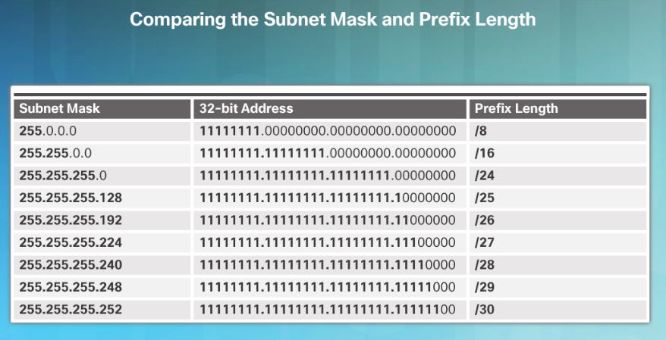

**Alamat Network, Host dan Broadcast**

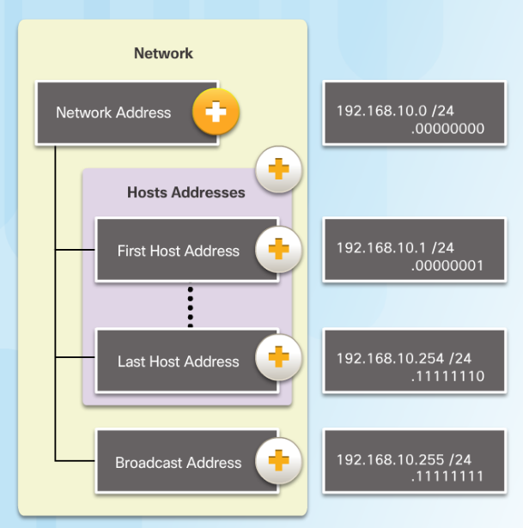

Pada alamat 192.168.10.0/24, akan terlihat alamat network, alamat host yang dapat diterapkan pada host dan alamat broadcast.

|  |  |  |  |
| --- | --- | --- | --- |
| Alamat Network | Alamat Host ke-1 | Alamat Host ke-n | Alamat Broadcast |
| 192.168.10.0/24 | 192.168.10.1/24 | 192.168.10.254/24 | 192.168.10.255/24 |
| .00000000 | .00000001 | .11111110 | .11111111 |

1. **Pengelompokan IP Address** 
   1. **Sistem Pengklasan IP Address**

|  |  |  |  |  |
| --- | --- | --- | --- | --- |
| **Kelas A** | **Network** | **Host** | | |
| Desimal | 0-127 | 0-255 | 0-255 | 0-255 |
| Biner | 00000000 - 01111111 | 00000000 - 11111111 | | |
| SubnetMask | 255 | 0 | 0 | 0 |

|  |  |  |  |  |
| --- | --- | --- | --- | --- |
| **Kelas B** | **Network** | | **Host** | |
| Desimal | 128-191 | 0-255 | 0-255 | 0-255 |
| Biner | 10000000-00111111 | 00000000- 11111111 | 00000000 - 11111111 | |
| SubnetMask | 255 | 255 | 0 | 0 |

|  |  |  |  |  |
| --- | --- | --- | --- | --- |
| **Kelas C** | **Network** | | | **Host** |
| Desimal | 192-223 | 0-255 | 0-255 | 0-255 |
| Biner | 11000000-11011111 | 00000000- 11111111 | 00000000- 11111111 | 00000000- 11111111 |
| SubnetMask | 255 | 255 | 255 | 0 |

|  |  |  |  |  |
| --- | --- | --- | --- | --- |
| **Kelas D** |  | | | |
| Desimal | 224-239 | 0-255 | 0-255 | 0-255 |

|  |  |  |  |  |
| --- | --- | --- | --- | --- |
| **Kelas E** |  | | | |
| Desimal | 240-255 | 0-255 | 0-255 | 0-255 |

Sehingga dapat diperoleh total network pada setiap kelas IP Address dengan menghitung jumlah bit 1 dan total host dengan menghitung jumlah bit 0 pada subnet mask.

|  |  |  |  |  |
| --- | --- | --- | --- | --- |
| Kelas | Jumlah Bit 1 | Total Network | Jumlah Bit 0 | Total Host |
| A | 8 | 28=256 | 24 | 224-2=16777214 |
| B | 16 | 216=65534 | 16 | 216=65532 |
| C | 24 | 224-2=16777216 | 8 | 28=254 |

* 1. **IP Public dan IP Private**

Berdasarkan sistem pengklasan IP address, pada kelas A, B dan C dibedakan atas alamat publik dan private.

Pada umumnya pengguna internet memperoleh IP publik dari provider penyedia jasa layanan akses internet (ISP). Alokasi IP publik telah diatur dan didistribusikan berdasarkan negera. Untuk mengetahui IP publik yang diberikan oleh ISP dapat dilihat pada beberapa link berikut:

[https://www.whatismyip.com](https://www.whatismyip.com/)

<https://www.myip.com/>

<http://whatismyipaddress.com/>

ISP sendiri memperoleh sumber daya internet berupa AS Number dari LIR (Local Internet Registry) atau National Internet Registry (NIR) atau mendapat alokasi dari Regional Internet Registry (RIR). Untuk ISP di Indonesia dibawahi oleh NIR APJII (Asosiasi Pengguna Jasa Internet Indonesia) yang bekerjasama dengan IDNIC yang bekerja untuk teknis pengelola domain .id.

Struktur hirarki Internet Resource Management. Organisasi tertinggi dikelola oleh IANA yang membawahi 5 organisasi yang mewakili 5 benua, yaitu terdiri atas APNIC, LACNIC, RIPENCC, ARIN, AFRINIC sebagai RIR. RIR ini membawahi NIR perwakilan masing-masing negara seperti APJII untuk Indonesia, JPNIC untuk Jepang, KRNIC untuk Korea, TWNIC untuk Taiwan, CNNIC untuk China dan VNNIC untuk negara Vietnam. Organisasi ini yang mengatur regulasi penjualan dimasing-masing negara.

RIR

NIR

ISP

EU

IP private digunakan hanya untuk jaringan lokal dan tidak bisa diakses melalui jaringan internet secara langsung kecuali melalui tambahan perangkat router dan penerapan teknologi Network Address Translation (NAT). Dalam penggunaannya tidak perlu melakukan registrasi ke IANA karena telah diatur dalam dokumen RFC 1918

Blok IP address untuk private

|  |  |  |  |  |
| --- | --- | --- | --- | --- |
| Nama RFC1918 | Kelas | Start | End | Jumlah Total IP |
| 24 bit – blok | A | 10.0.0.0 | 10.255.255.255 | 16,777,216 |
| 20 bit – blok | B | 172.16.0.0 | 172.31.255.255 | 1,048,576 |
| 16 bit – blok | C | 192.168.0.0 | 192.168.255.255 | 65,536 |

* 1. **Spesial Address**

Beberapa alamat tidak dapat diterapkan pada host seperti alamat jaringan dan alamat broadcast. Ada juga alamat khusus yang bisa ditugaskan ke host, namun dengan batasan bagaimana host tersebut dapat berinteraksi dalam jaringan. Alamat Loopback (127.0.0.0/8 atau 127.0.0.1 sampai 127.255.255.254). Lebih umum diidentifikasi sebagai hanya 127.0.0.1, ini adalah alamat khusus yang digunakan oleh host untuk mengarahkan lalu lintas ke dirinya sendiri. Sebagai contoh, dapat digunakan pada host untuk menguji apakah konfigurasi TCP / IP beroperasi atau tidak.

Alamat Link-Lokal (169.254.0.0/16 atau 169.254.0.1 sampai 169.254.255.254). Lebih dikenal dengan alamat Automatic Private IP Addressing (APIPA), alamat ini digunakan oleh klien Windows DHCP untuk mengkonfigurasi sendiri jika tidak ada server DHCP yang tersedia. Berguna dalam koneksi peer-to-peer. Alamat TEST-NET (192.0.2.0/24 atau 192.0.2.0 sampai 192.0.2.255). Alamat ini disisihkan untuk tujuan belajar-mengajar dan dapat digunakan dalam contoh dokumentasi dan jaringan.

Berdasarkan tabel RFC 3330

|  |  |  |
| --- | --- | --- |
| Address Block | Present Use | Reference |
| 0.0.0.0/8 | "This" Network | [RFC1700, page 4] |
| 10.0.0.0/8 | Private-Use Networks | [RFC1918] |
| 14.0.0.0/8 | Public-Data Networks | [RFC1700, page 181] |
| 24.0.0.0/8 | Cable Television Networks | -- |
| 39.0.0.0/8 | Reserved but subject to allocation | [RFC1797] |
| 127.0.0.0/8 | Loopback | [RFC1700, page 5] |
| 128.0.0.0/16 | Reserved but subject to allocation | -- |
| 169.254.0.0/16 | Link Local | -- |
| 172.16.0.0/12 | Private-Use Networks | [RFC1918] |
| 191.255.0.0/16 | Reserved but subject to allocation | -- |
| 192.0.0.0/24 | Reserved but subject to allocation | -- |
| 192.0.2.0/24 | Test-Net |  |
| 192.88.99.0/24 | 6to4 Relay Anycast | [RFC3068] |
| 192.168.0.0/16 | Private-Use Networks | [RFC1918] |
| 198.18.0.0/15 | Network Interconnect Device Benchmark Testing | [RFC2544] |
| 223.255.255.0/24 | Reserved but subject to allocation | -- |
| 224.0.0.0/4 | Multicast | [RFC3171] |
| 240.0.0.0/4 | Reserved for Future Use | [RFC1700, page 4] |

* 1. **Berdasarkan mode transmisi data, IP address dapat dikelompokkan menjadi**
     1. Unicast

Koneksi unicast adalah koneksi dengan hubungan one-to-one antara 1 alamat pengirim dan 1 alamat penerima.

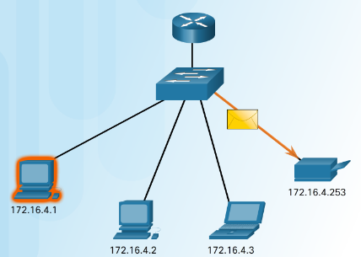

* + 1. Broadcast

Broadcast adalah sebuah metode pengiriman data, dimana data dikirimkan ke banyak titik sekaligus, tanpa melakukan pengecekan apakah titik tersebut siap atau tidak, atau tanpa memperhatikan apakah data itu sampai atau tidak.

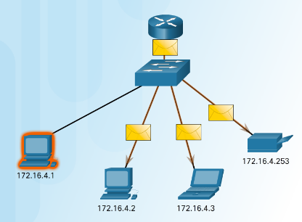

* + 1. Multicast

Konsep multicast hampir sama dengan broadcast, dimana data dikirimkan kepada banyak titik sekaligus, namun perbedaannya adalah, titik tujuan dikelompokkan berdasarkan group-group tertentu melalui alamat groupnya. Hal ini akan mengakibatkan pengiriman menjadi lebih efektif dibandingkan broadcast namun dapat diterima jauh lebih banyak dibandingkan sistem unicast.

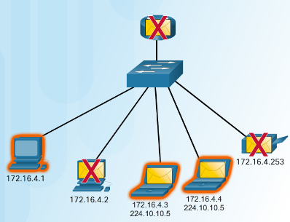

1. **Penerapan IP Address versi 4**

IP address yang akan didaftarkan pada sebuah host dapat berbentuk statik maupun dinamik atau yang lebih dikenal dengan Dynamic Host Configuration Protocol (DHCP).

**IP Address Statik**

Beberapa perangkat seperti printer, server dan perangkat jaringan lain memerlukan IP address statik. Host pada jaringan skala kecil juga dapat diterapkan IP address statik.

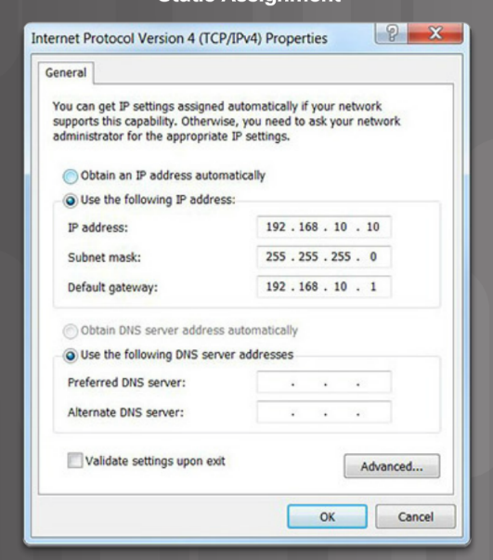

**IP Address Dinamik**

Pada jaringan skala menengah ke atas, biasanya menerapkan IP address dinamik. Server DHCP menyediakan IP address, subnet mask, default gateway dan informasi lainnya seperti alamat server DNS. DHCP server menyediakan IP address dalam jangka waktu tertentu. Apabila host dalam keadaan OFF, maka IP address diserahkan kembali ke server DHCP.

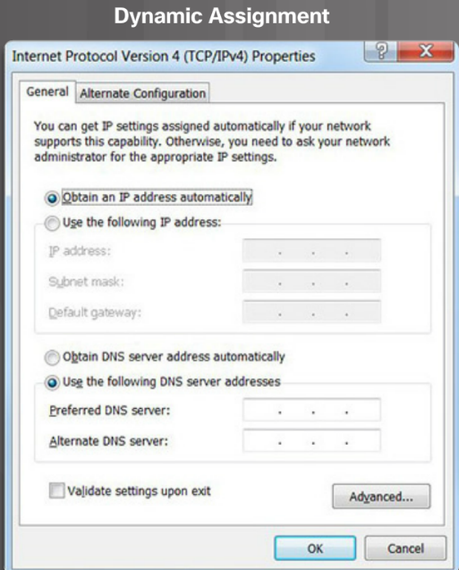

**BAB III**

**METODE SUBNETTING**

Subnetting merupakan sebuah upaya dalam memecah suatu jaringan IP address ke sub jaringan yang lebih kecil (subnet). Subnetting ini hanya dapat dilakukan pada ip address kelas A, B dan C. Subnetting akan menciptakan beberapa network tambahan tetapi mengurangi jumlah maksimum host yang ada dalam tiap network.

Adapun tujuan dari subnetting sebagai berikut:

1. Untuk mengefisienkan pengalamatan jaringan. Misalnya untuk jaringan yang hanya mempunyai 15 host, kalau kita ingin menggunakan kelas C saja terdapat 254 - 15 = 209 alamat yang tidak terpakai.
2. Dapat membagi satu kelas network atas sejumlah subnetwork sehingga dapat membagi suatu kelas jaringan menjadi bagian-bagian yang lebih kecil.
3. Untuk mengatasi masalah perbedaan antara hardware dengan topologi fisik jaringan.
4. Untuk membuat lebih efisien alokasi IP address dalam sebuah jaringan supaya bisa memaksimalkan penggunaan ip address.
5. Untuk meningkatkan keamanan dan mengurangi terjadinya kongesti akibat terlalu banyak host dalam suatu jaringan.
6. Untuk mengatasi masalah perbedaan hardware dan media fisik yang di gunakan dalam suatu network.

Secara garis besar, ada 3 tahapan dalam mengimplementasikan subnetting, yaitu:

1. Ketahui jumlah network address (network ID) yang dibutuhkan.
   1. Satu untuk setiap subnet LAN
   2. Satu untuk setiap subnet WAN
2. Jumlah ip address (host ID) yang dibutuhkan tiap subnet.
   1. Satu untuk setiap TCP/IP host
   2. Satu untuk setiap interface router/switch
3. Tentukan network keseluruhan, subnet, dan range IP tiap subnet.
   1. Subnet mask unik untuk network keseluruhan
   2. Subnet ID unik untuk setiap segmen fisik
   3. Range IP address tiap subnet

Langkah-langkah melakukan subnetting (namun tidak harus berurutan):

1. Menentukan jumlah subnet
2. Menentukan jumlah host per subnet
3. Menentukan subnet-subnet yang terbentuk
4. Menentukan alamat broadcast
5. Menentukan host valid

**Langkah 1.**

Untuk menentukan jumlah subnet menggunakan rumus :

**2x = jumlah subnet.**

x adalah jumlah bit 1 di subnet mask.

Contoh:

Subnet mask 11000000, jumlah bit 1 = 2, maka jumlah subnet 22-2 = 2 subnet

**Langkah 2.**

Untuk menentukan jumlah host setiap subnet menggunakan rumus:

**2y-2 = jumlah host per subnet**.

y adalah jumlah bit di bagian host, atau bit 0.

Contoh:

subnet mask 11000000, jumlah bit 0 = 6, maka jumlah host per subnet  
26-2 = 62 host

**Langkah 3**

Untuk menentukan subnet-subnet yang terbentuk (block size) adalah dengan 2 metode: metode CIDR dan metode subnet mask.

Dengan metode CIDR, maka akan diketahui blok size dengan cara mengurangkan /32 (untuk kasus kelas C, atau /24 untuk kelas B atau /16 untuk kelas A) terhadap jumlah bit 1.

Contoh:

Kelas C, Subnet mask 11111111. 11111111. 11111111.11000000, jumlah bit 0 = 6 dan jumlah bit 1 = 26. Maka /32 - /26 = 6 bit 0.

Dikonversi ke bilangan desimal menjadi 26 = 64 blok size

Sehingga diperoleh blok size sebagai berikut: 0, 64, 128, 192

Kelas B, Subnet mask 11111111. 11111111.11100000.00000000, jumlah bit 0 = 13 dan jumlah bit 1 = 19. Maka /24 - /19 = 5 bit 0.

Dikonversi ke bilangan desimal menjadi 25 = 32 blok size

Sehingga diperoleh blok size sebagai berikut: 0, 32, 64, 96, 128, 160, 192, 224

Kelas A, Subnet mask 11111111. 11110000.00000000.00000000, jumlah bit 0 = 20 dan jumlah bit 1 = 19. Maka /16 - /12 = 4 bit 0.

Dikonversi ke bilangan desimal menjadi 24 = 16 blok size

Sehingga diperoleh blok size sebagai berikut: 0, 16, 32, 48, 64, 80, 96, 112, 128, 144, 160, 192, 208, 224, 240.

Dengan metode subnet mask, maka akan diketahui blok size dengan cara mengurangkan angka 256 (sebagai total dari 0 sampai 255) terhadap subnet mask yang telah dicostumize.

Contoh:

Apabila diketahui subnet mask 255.255.255.240, maka untuk mengetahui blok size dengan mengurangkan 256-240 = 16 blok size.

**Langkah 4 dan 5**

Untuk menentukan alamat broadcast dan alamat host yang valid (dapat digunakan), maka dibentuk tabel sebagai berikut:

|  |  |  |  |  |
| --- | --- | --- | --- | --- |
|  | **Subnet** | **Host 1** | **Host ke - n** | **Alamat Broadcast** |
| 1 | 64 | 65 | 126 | 127 |
| 2 | 128 | 129 | 190 | 191 |

Secara lengkap

|  |  |  |  |  |
| --- | --- | --- | --- | --- |
|  | **Subnet** | **Host 1** | **Host ke - n** | **Alamat Broadcast** |
| 1 | 192.168.10.64 | 192.168.10.65 | 192.168.10.126 | 192.168.10.127 |
| 2 | 192.168.10.128 | 192.168.10.129 | 192.168.10.190 | 192.168.10.191 |

Secara keseluruhan, untuk kelas C akan terbentuk subnet sebagai berikut:

|  |  |  |  |  |
| --- | --- | --- | --- | --- |
| Subnet Mask | CIDR | Total Subnet | Total Host | Host Valid |
| 255.255.255.192 | /26 | 4 | 64 | 62 |
| 255.255.255.224 | /27 | 8 | 32 | 30 |
| 255.255.255.240 | /28 | 16 | 16 | 14 |
| 255.255.255.248 | /29 | 32 | 8 | 6 |
| 255.255.255.252 | /30 | 64 | 4 | 2 |

Secara keseluruhan, untuk kelas B akan terbentuk subnet sebagai berikut:

|  |  |  |  |  |
| --- | --- | --- | --- | --- |
| Subnet Mask | CIDR | Total Subnet | Total Host | Host yg dpt digunakan |
| 255.255.192.0 | /18 | 4 | 16,384 | 16,382 |
| 255.255.224.0 | /19 | 8 | 8,192 | 8,190 |
| 255.255.240.0 | /20 | 16 | 4,096 | 4,094 |
| 255.255.248.0 | /21 | 32 | 2,048 | 2,046 |
| 255.255.252.0 | /22 | 64 | 1,024 | 1,022 |
| 255.255.254.0 | /23 | 128 | 512 | 510 |
| 255.255.255.0 | /24 | 256 | 256 | 254 |
| 255.255.255.128 | /25 | 512 | 128 | 126 |
| 255.255.255.192 | /26 | 1,024 | 64 | 62 |
| 255.255.255.224 | /27 | 2,048 | 32 | 30 |
| 255.255.255.240 | /28 | 4,096 | 16 | 14 |
| 255.255.255.248 | /29 | 8,192 | 8 | 6 |
| 255.255.255.252 | /30 | 16,384 | 4 | 2 |

Bagaimana dengan subnet yang mungkin terbentuk pada kelas A. Silah menggunakan langkah-langkah diatas.

**BAB IV**

**METODE VARIABLE LENGTH SUBNET MASK**

Subnetting dapat membagi sub jaringan dengan jumlah host yang sama banyak pada setiap jaringannya. Namun pada saat diimplmentasikan, kondisi jaringan tidak semuanya akan memiliki jumlah host yang sama. Sehingga diperlukan sebuah metode Variable Length Subnet Mask (VLSM).

Langkah-langkah mengunakan metode VLSM adalah:

1. Menentukan jumlah host setiap jaringan
2. Mengurutkan jumlah host dimulai dari kebutuhan jumlah host terbesar
3. Tuliskan nilai pendekatan dengan menggunakan 2X (1, 2, 4, 8, 16, 32, 64, 128)
4. Tuliskan Subnetmask dan CIDR
5. Tuliskan alamat network, alamat host valid dan broadcast dengan menggunakan metode subnet pada bab 3.

Contoh:

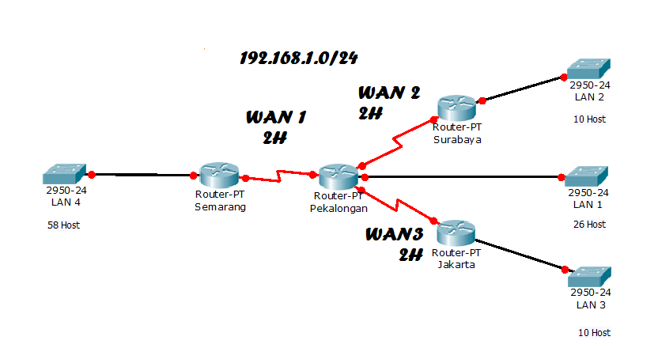

Pertama, kita cari host yang paling banyak digunakan. yaitu pada LAN4 dengan 58 Host, LAN1 (26 Host), LAN2 (10 Host), LAN3 (10 Host), dan masing2 WAN 2 Host. Disini diberikan IP 192.168.1.0/24, dan kita akan membaginya dengan VLSM.

|  |  |  |  |  |  |  |
| --- | --- | --- | --- | --- | --- | --- |
| **Network** | **Host** | **Host terdekat** | **SubnetMask**  **CIDR** | **Network**  **Address** | **Host Valid** | **Broadcast** |
| LAN 4 | 58 | 64 | 255.255.255.192  /26 | 192.168.1.0  /26 | 192.168.1.1-192.168.1.62/26 | 192.168.1.63/26 |
| LAN 1 | 26 | 32 | 255.255.255.224  /27 | 192.168.1.64/27 | 192.168.1.65-192.168.1.94/27 | 192.168.1.95/27 |
| LAN 2 | 10 | 16 | 255.255.255.240  /28 | 192.168.1.96/28 | 192.168.1.97-192.168.1.110/28 | 192.168.1.111/28 |
| LAN 3 | 10 | 16 | 255.255.255.240  /28 | 192.168.1.112/28 | 192.168.1.113-192.168.1.126/28 | 192.168.1.127/28 |
| WAN 1 | 2 | 4 | 255.255.255.252  /30 | 192.168.1.128/30 | 192.168.1.129-192.168.1.130/30 | 192.168.1.131/30 |
| WAN 2 | 2 | 4 | 255.255.255.252  /30 | 192.168.1.132/30 | 192.168.1.133-192.168.1.134/30 | 192.168.1.135/30 |
| WAN 3 | 2 | 4 | 255.255.255.252  /30 | 192.168.1.136/30 | 192.168.1.137-192.168.1.138/30 | 192.168.1.139/30 |

**BAB V**

**KESIMPULAN**

Pengalamatan jaringan merupakan hal yang penting dalam mendesain dan mengimplementasi jaringan. Beberapa metode pengalamatan jaringan adalah IP address (Classfull), Subnetting maupun VLSM.

**DAFTAR PUSTAKA**

Kurikulum Cisco Networking Academy Program, 2018

Anjik Sukmaaji, S. Kom dan Rianto, S.Kom, Jaringan Komputer, Penerbit Andi, Yogyakarta, 2008

Onno W. Purbo, Buku Pintar Internet TCP/IP, Elexmedia Komputindo, Jakarta,2008